LABORATIONSRAPPORT
EL84 rörförstärkare i ngspice
Simulering och analys av ett enkelt slutsteg — arbetspunkt, förstärkning och distorsion
Verktyg: ngspice (Linux, terminal) • Krets: el84-basic-transient-1.0.cir (exporterad från Qucs-S)
Nivå: Teknik åk 1 — pedagogisk genomgång

1. Syfte
I den här laborationen ska vi lära oss att styra kretssimulatorn ngspice direkt från terminalen (textfönstret) i stället för att klicka i ett grafiskt program. Vi använder den för att undersöka ett förstärkarsteg byggt kring vakuumröret EL84. Tre saker vill vi ta reda på:
- Var ligger kretsens arbetspunkt? (Hur röret ”står och vilar” innan vi skickar in någon signal.)
- Hur mycket förstärker steget? (Hur många gånger större blir signalen?)
- Hur ren blir ljudet – hur mycket distorsion lägger röret till?

2. Bakgrund – vad är det vi tittar på?
Ett vakuumrör är en gammal sorts förstärkarkomponent. Inuti röret finns ett litet galler (”styrgaller”). En liten spänning på gallret styr en mycket större ström genom röret – det är så förstärkning uppstår. Röret EL84 är en så kallad pentod (har flera galler) och används ofta i slutsteg i rörförstärkare.
Vår krets är ett single-ended-steg (SE): ett enda rör förstärker hela signalen. På rörets utgång (anoden) sitter en utgångstransformator. Dess jobb är att anpassa rörets höga impedans till högtalarens låga (ungefär 8 ohm). Transformatorn byter spänning mot ström – det är viktigt att komma ihåg längre fram.
Några noder (mätpunkter) i kretsen som vi kommer att nämna:
- in – insignalen vi matar in.
- anod – rörets utgång (här är förstärkningen störst).
- katod – rörets ”fot”, sätter rörets viloläge.
- ht – matningsspänningen (”high tension”, B+), 250 volt.
- out – transformatorns sekundärsida, alltså signalen som går till högtalaren.

3. Utrustning och metod
Vi kör ngspice på en dator med Linux. Kretsen finns i en textfil (en ”netlista”) som beskriver alla komponenter och hur de är kopplade. Filen startas från terminalen så här:
ngspice el84-basic-transient-1.0.cir
En liten fälla direkt: filen innehöll kommandot exit i ett styrblock (Qucs lägger dit det automatiskt). Det gjorde att ngspice stängde sig själv och kastade tillbaka oss till Linux-prompten innan vi hann göra något. Lösningen var att kommentera bort raden (sätta en stjärna framför), så att vi kunde arbeta kvar i ngspice:
sed -i 's/^exit$/*exit/' el84-basic-transient-1.0.cir

4. Del 1 – Arbetspunkten (likspänningsanalys)
Arbetspunkten är hur röret står och ”vilar” när ingen signal kommer in – ungefär som en bils tomgång. Den bestämmer hur mycket plats signalen har att svänga åt båda hållen. När vi startar analysen skriver ngspice ut en lista som heter Initial Transient Solution. De viktigaste värdena:
Storhet | Nod / mätning | Värde | Vad det betyder
Matningsspänning | ht | 250 V | Strömkällan som driver röret (B+).
Anodspänning | anod | 241,4 V | Bara ~9 V lägre än B+ – normalt, transformatorn släpper nästan igenom likström.
Anodström | l.xtran1.l1 | 28,6 mA | Strömmen genom röret (och transformatorns primär).
Katodström | vkatodi | 31,3 mA | Anodström + skärmgallerström tillsammans.
Skärmgallerström | (31,3 − 28,6) | 2,7 mA | Liten extra ström – helt normalt för en pentod.
Katodspänning | katod | 8,45 V | Ger rörets bias (gallret ligger ~8,5 V ”negativt” mot katoden).
Ur värdena kan vi räkna ut två saker. Katodmotståndet blir Rk = 8,45 V / 0,0313 A ≈ 270 Ω (ett klassiskt EL84-värde). Och anodförlusten (värmen röret gör av med) blir P = 241,4 V × 0,0286 A ≈ 6,9 W. EL84 tål max 12 W, så vi ligger tryggt under – röret kommer hålla länge. Arbetspunkten är alltså sund.
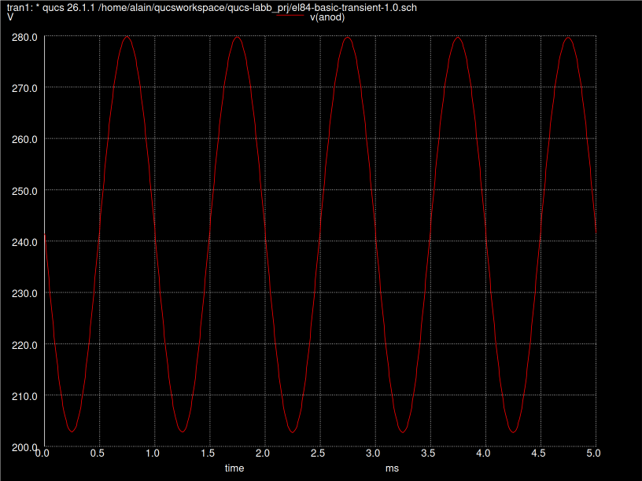
Bild 1. Anodspänningen under drift. Den vilar kring 241 V (arbetspunkten) och svänger upp och ner när signalen kommer in.

5. Del 2 – Transientanalys (signal in, signal ut)
Nu matar vi in en ren ton: en sinusvåg på 1 kHz med amplituden 1 V (alltså 2 V topp-till-topp). En transientanalys räknar ut hur spänningarna ändrar sig över tid. Kommandot betyder ”räkna i steg om 10 µs ända till 5 ms”:
tran 10u 5m
Vi tittar sedan på tre olika punkter i kretsen:
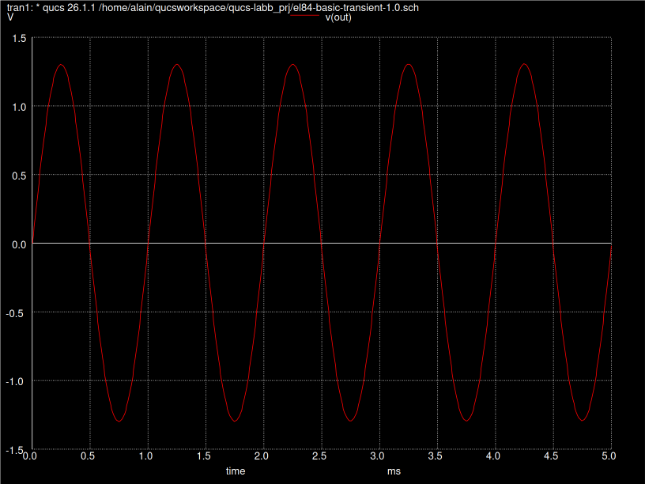
Bild 2. Utsignalen v(out) till högtalaren – en fin, ren sinusvåg på 1 kHz (fem perioder på 5 ms).
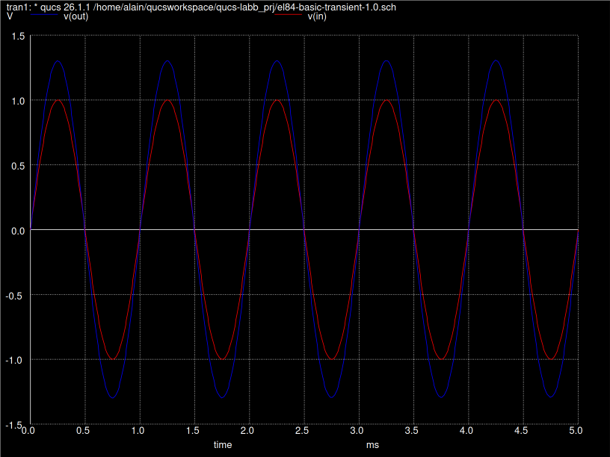
Bild 3. Insignal (röd, ±1 V) och utsignal (blå, ±1,3 V) i samma diagram. Utsignalen är något större – men inte jättemycket. Varför? Se nedan.

Hur mycket förstärker steget?
Vi låter ngspice mäta topp-till-topp-värdet på anoden och på insignalen, och delar dem:
meas tran vpp_out pp v(anod) from=1m to=5m → 77,1 V
meas tran vpp_in pp v(in) from=1m to=5m → 2,0 V
let gain = vpp_out / vpp_in → 38,6
Vid anoden är förstärkningen alltså ungefär 38 gånger. Men på högtalaren (v(out)) var signalen bara ~1,3 gånger insignalen – varför? Transformatorn stegar ner spänningen ungefär 30 gånger för att i stället ge mer ström. Ett slutsteg byter medvetet bort spänning mot ström, eftersom högtalaren behöver ström, inte hög spänning. Den stora spänningsförstärkningen ”göms” alltså inne i röret och används för att driva transformatorn.

6. Del 3 – Distorsion och FFT (övertoner)
En perfekt förstärkare skulle ge exakt samma rena 1 kHz-ton ut som vi skickade in. Men ett verkligt rör böjer signalen en aning, och då dyker det upp extra toner vid 2 kHz, 3 kHz, 4 kHz … Dessa kallas övertoner (harmonics). Ju mer röret böjer signalen, desto starkare övertoner – och desto mer distorsion hör vi.
För att se övertonerna använder vi en FFT (Fast Fourier Transform). Den tar en vågform som varierar i tid och visar i stället vilka frekvenser signalen är uppbyggd av. Resultatet kallas ett spektrum.

Första försöket gick fel – och varför
När vi gjorde FFT direkt på anodspänningen blev diagrammet oläsligt: en jättetopp vid 0 Hz tryckte ihop allt annat. Orsaken är att anoden ligger på 241 V likspänning, och den stora likspänningskomponenten dränker de små övertonerna.
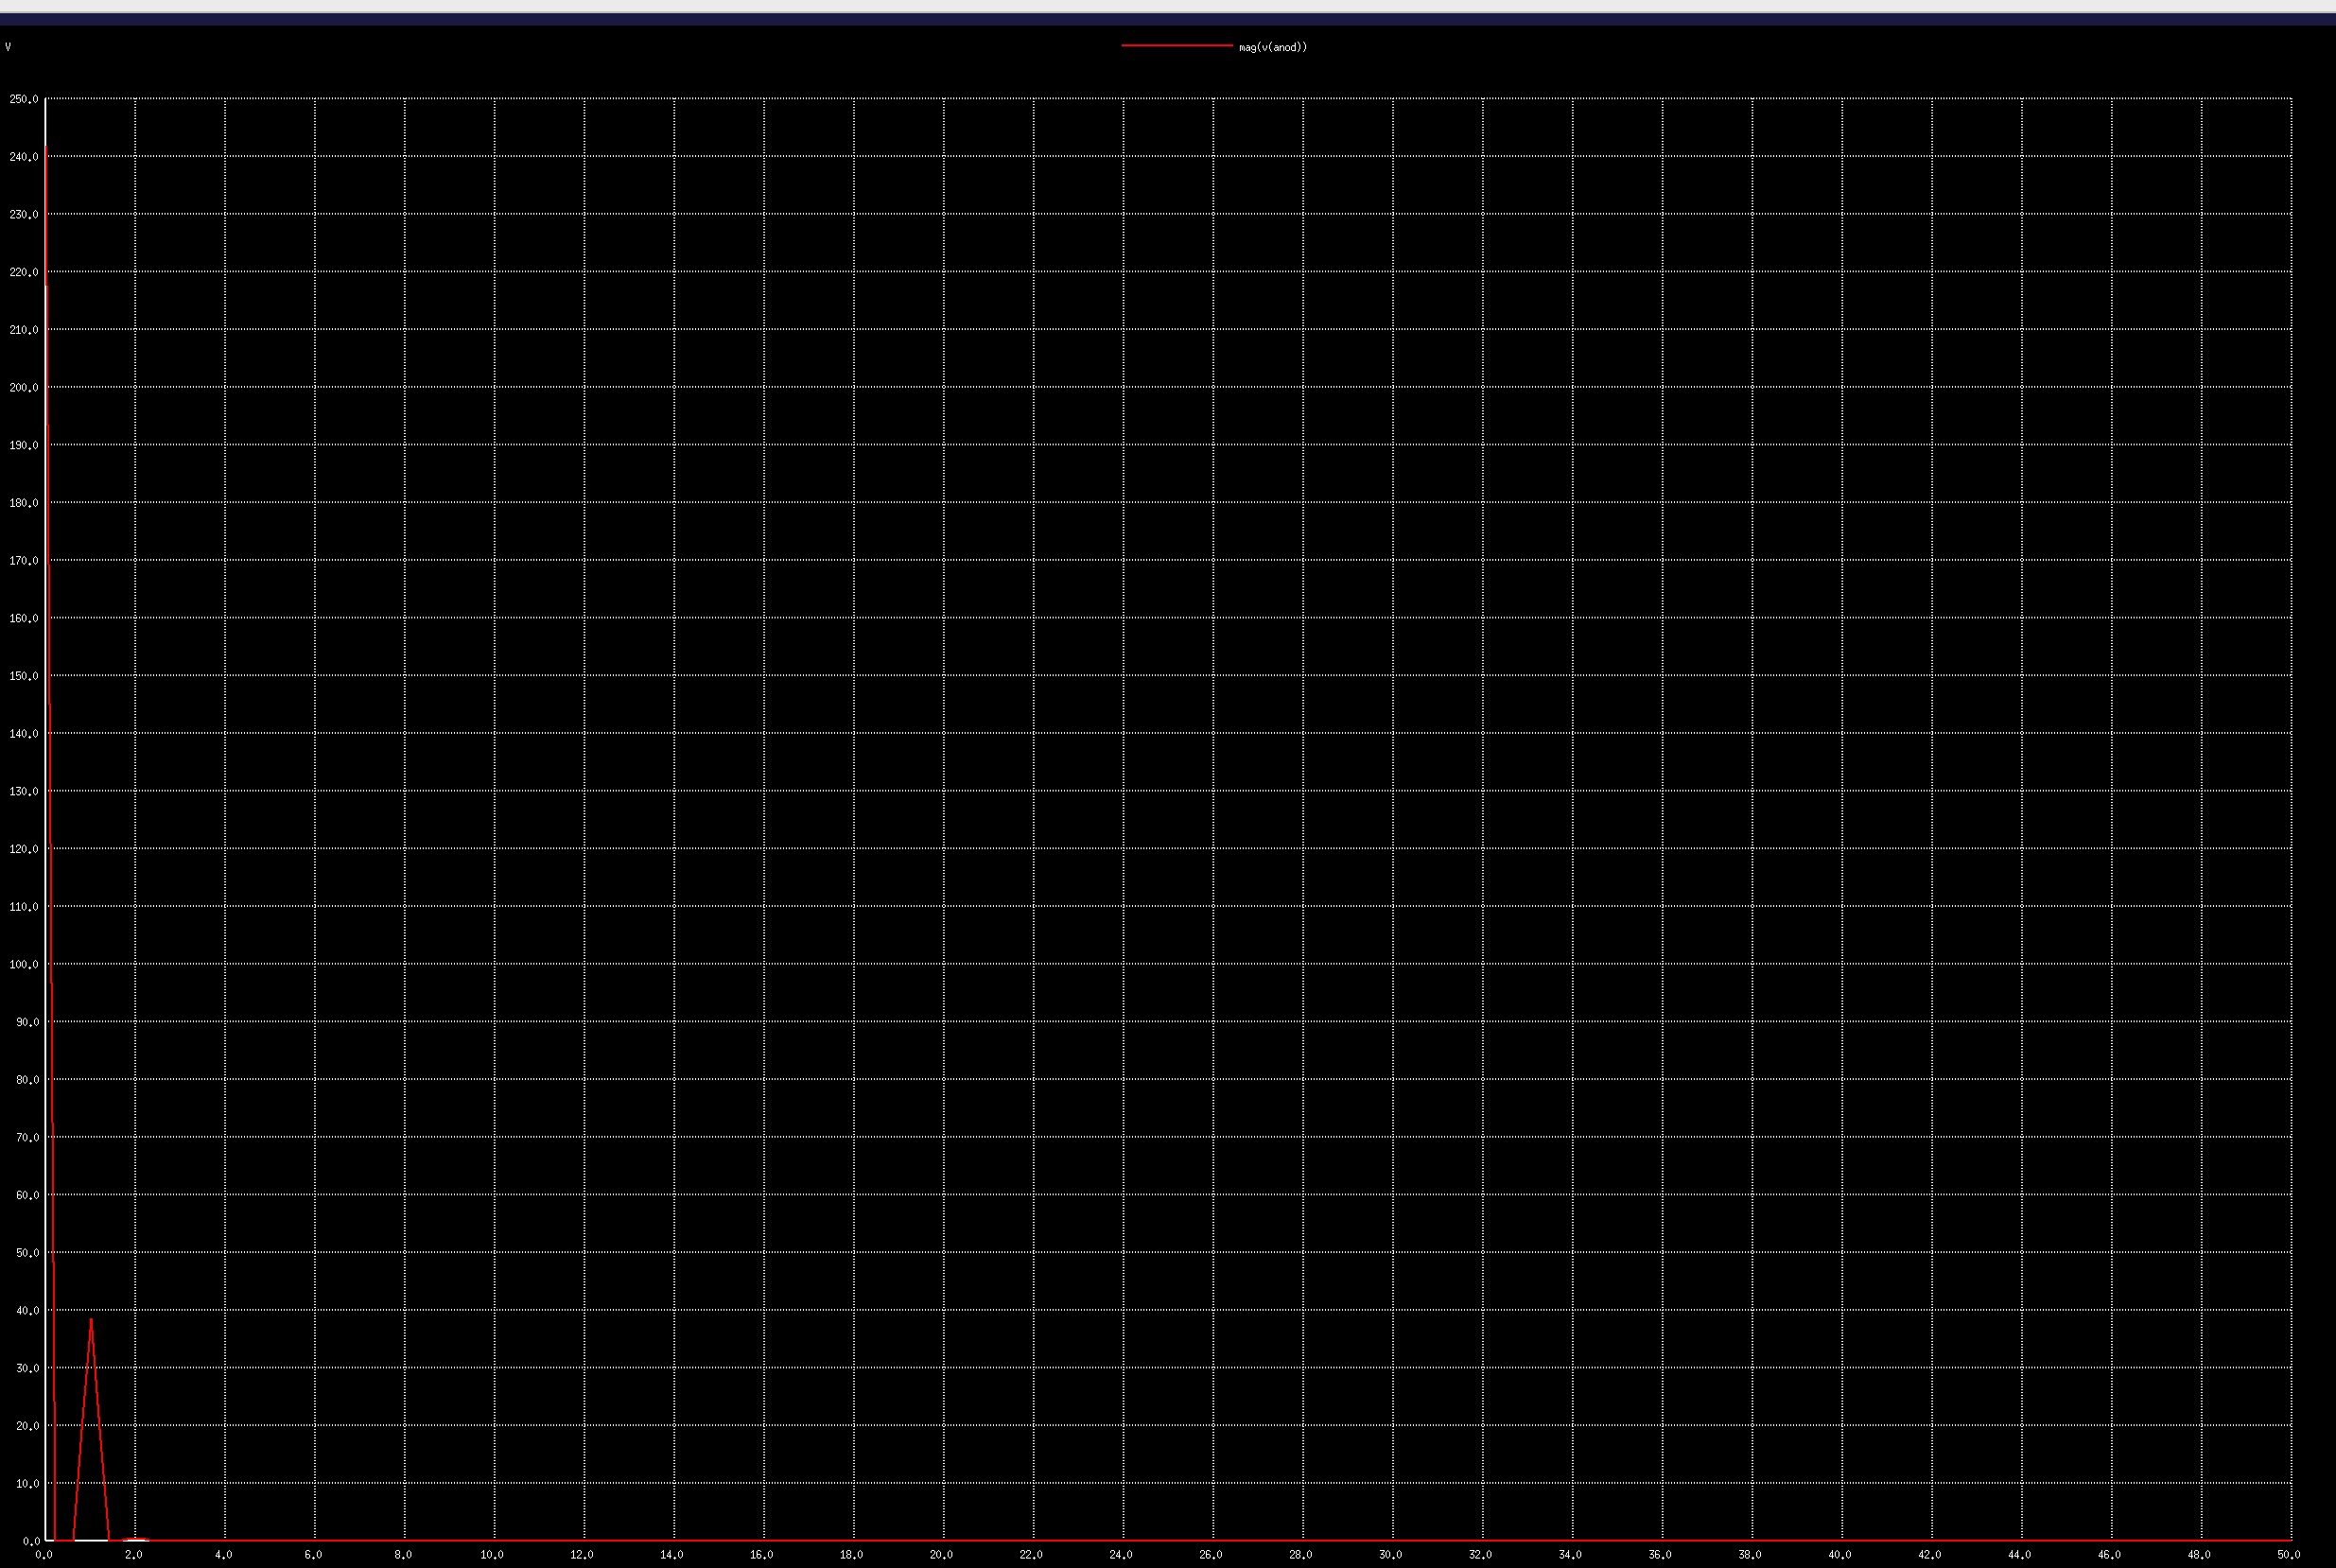
Bild 4. Misslyckat FFT-försök. Den enda toppen som syns är likspänningen (241 V) längst till vänster. Övertonerna är där, men för små för att synas på en linjär skala.
Två fixar löste problemet:
- Ta bort likspänningen genom att dra av medelvärdet: let anod_ac = v(anod) - mean(v(anod)).
- Byta till dB-skala (db(mag(...))) så att även små toppar syns, och köra simuleringen längre (50 ms) så att frekvenserna blir skarpare (20 Hz upplösning i stället för 200 Hz).

Resultatet
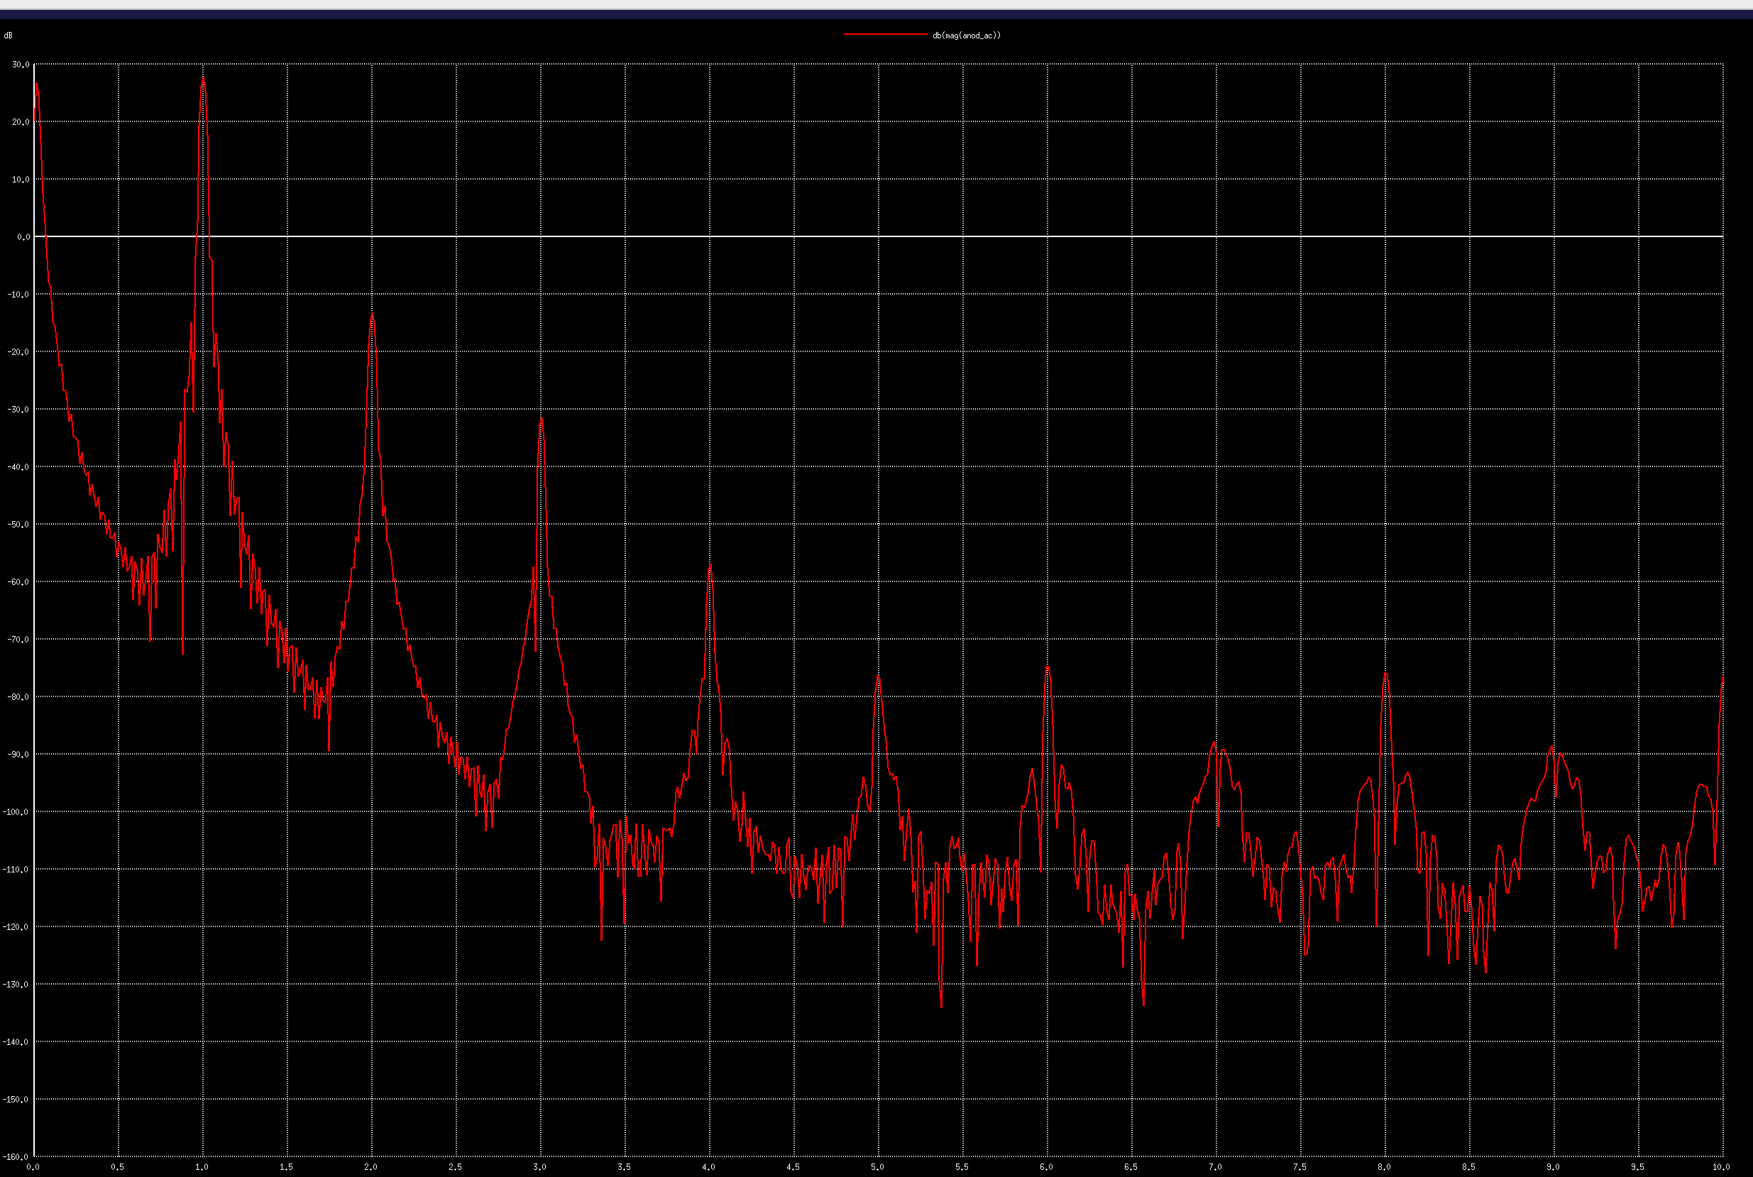
Bild 5. Spektrum med dB-skala, utan likspänning, 0–10 kHz. Nu syns grundtonen vid 1 kHz och övertonerna vid 2, 3 och 4 kHz tydligt som skarpa toppar.
Övertonernas höjd jämfört med grundtonen (avläst ur diagrammet) säger hur stor distorsionen är. Varje 20 dB lägre betyder ”10 gånger mindre”:
Ton | Frekvens | Nivå under grundtonen | Ungefärlig andel | Vad det är
Grundton | 1 kHz | 0 dB (referens) | 100 % | Tonen vi matade in.
2:a övertonen (HD2) | 2 kHz | ≈ 41 dB | ≈ 0,9 % | Den största – typisk för rör.
3:e övertonen (HD3) | 3 kHz | ≈ 59 dB | ≈ 0,1 % | Mycket mindre.
4:e övertonen (HD4) | 4 kHz | ≈ 85 dB | försumbar | Knappt mätbar.
Den totala distorsionen (THD) blir alltså ungefär 1 %, och den domineras helt av den andra övertonen. Det är precis vad man förväntar sig av ett SE-pentodsteg: rörets kurva är lite osymmetrisk, vilket framför allt skapar jämna övertoner (2:a, 4:e …). Många tycker att just den sortens distorsion låter ”varm” – det är en del av det klassiska rörljudet.
Obs: siffrorna ovan är avlästa direkt ur diagrammet och är därför ungefärliga. För exakta värden bör topparna plockas ut numeriskt ur FFT-datat (t.ex. med meas på spektrumplotten).

7. Sammanfattning av resultaten
Storhet | Resultat | Kommentar
Matningsspänning (B+) | 250 V | –
Anodspänning (vila) | 241,4 V | Sund arbetspunkt.
Anodström | 28,6 mA | –
Katodmotstånd | ≈ 270 Ω | Uträknat ur katodspänningen.
Anodförlust | ≈ 6,9 W | Av max 12 W – tryggt.
Förstärkning vid anoden | ≈ 38 ggr | Transformatorn stegar ner ~30 ggr.
Distorsion (THD) | ≈ 1 % | Domineras av 2:a övertonen.

8. Fällor vi gick i – och hur vi tog oss ur dem
Det mesta av tiden gick åt till sådant som inte stod i instruktionen. Här är de viktigaste lärdomarna:
- ngspice avslutades direkt. Orsak: exit i filens styrblock. Fix: kommentera bort raden.
- ”No job defined” vid run. Inget var inläst att köra – vi skrev tran 10u 5m manuellt i stället.
- ”fft needs real time scale”. FFT kräver jämna tidssteg – kör linearize först.
- ”plot must be a transient analysis”. Vi stod på fel resultatuppsättning. Fix: setplot tran1 för att byta tillbaka.
- v(in) hittades inte vid mätning. Efter en FFT hamnar man på spektrum-plotten. Vi bytte tillbaka med setplot till transienten.
- Likspänningen dränkte FFT:n. Vi drog av medelvärdet och bytte till dB-skala.
- För grovt spektrum. 5 ms gav bara 200 Hz upplösning – vi körde 50 ms för att få 20 Hz och skarpa toppar.

9. Slutsats
Steget beter sig som ett läroboksexempel på ett SE-pentodsteg: en säker arbetspunkt med god marginal till rörets gränser, en spänningsförstärkning på ungefär 38 gånger vid anoden, och en distorsion runt 1 % som domineras av jämna övertoner. Att köra ngspice från terminalen visade sig vara ett snabbt sätt att få fram arbetspunkt, förstärkning och distorsion ur samma simulering.
Naturliga nästa steg: plocka ut övertonernas exakta nivåer numeriskt, och svepa insignalen uppåt för att se vid vilken nivå röret börjar ”klippa” (när toppen plattas till och distorsionen skjuter i höjden).

10. Kommandon vi använde
Kommando | Vad det gör
ngspice fil.cir | Startar ngspice och läser in kretsfilen.
tran 10u 5m | Transientanalys: steg 10 µs, sluttid 5 ms.
display | Listar vilka signaler (vektorer) som finns att titta på.
setplot tran1 | Byter till en viss resultatuppsättning (t.ex. transienten).
plot v(anod) | Ritar en eller flera signaler i ett diagram.
meas tran ... pp | Mäter t.ex. topp-till-topp-värdet på en signal.
let x = uttryck | Skapar en egen signal, t.ex. förstärkning eller AC-del.
linearize | Gör om datat till jämna tidssteg (krävs före FFT).
fft anod_ac | Räknar ut spektrum – vilka frekvenser signalen innehåller.
plot db(mag(...)) | Ritar spektrum i dB så även små övertoner syns.

Snabbreferens – hela arbetsgången på tre rader
1. Ladda & kör: ngspice fil.cir → tran 10u 50m (läs in kretsen och räkna fram signalerna över tid).
2. Titta: display → setplot → plot/meas (se vilka signaler som finns, välj rätt, rita och mät dem).
3. Distorsion: linearize → fft → plot db(mag(...)) (jämna tidssteg, gör spektrum, läs av övertonerna).

